«Язык мой – друг мой»
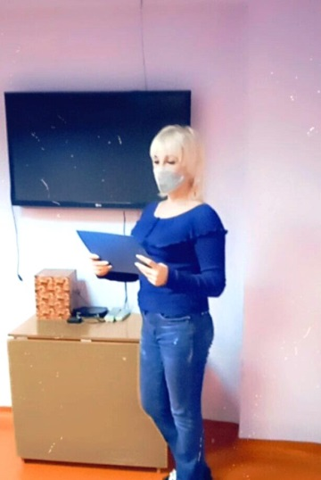
23 марта 2021 года в общежитии КГБПОУ «Боготольский техникум транспорта» состоялась беседа о чистоте речи «Язык мой – друг мой!». Ежегодно отмечается Международный день родного языка. И это не случайно. Без языка не существовал бы мир. Как рыба не может жить без воды, так человек не может существовать без языка. На языке мы думаем, общаемся, творим. Одни ученые считают, что на свете 2,5 тысячи языков, другие - 4 тысячи.
Существует библейская легенда о том, что когда-то все люди говорили на одном языке. Потомки сыновей Ноевых (Ной – библейский персонаж, который был спасен Господом во время Всемирного потопа вследствие благочестия его и его семейства) сперва все жили в одном месте, и все говорили на одном языке. Но когда они так размножились, что уже необходимо было разойтись в разные стороны, тогда они, чтобы навсегда оставить о себе памятник, вознамерились построить город и такую башню, которая бы своей вершиной достигла неба. В наказание за такое суетное и гордое предприятие Господь смешал их язык так, что они перестали понимать друг друга и поневоле должны были рассеяться, оставив недостроенному городу название «Вавилон», что значит «смешение». Вот это событие и называется «вавилонским столпотворением». Так произошли разные народы, говорящие на разных языках (из «Священной истории Ветхого Завета»).
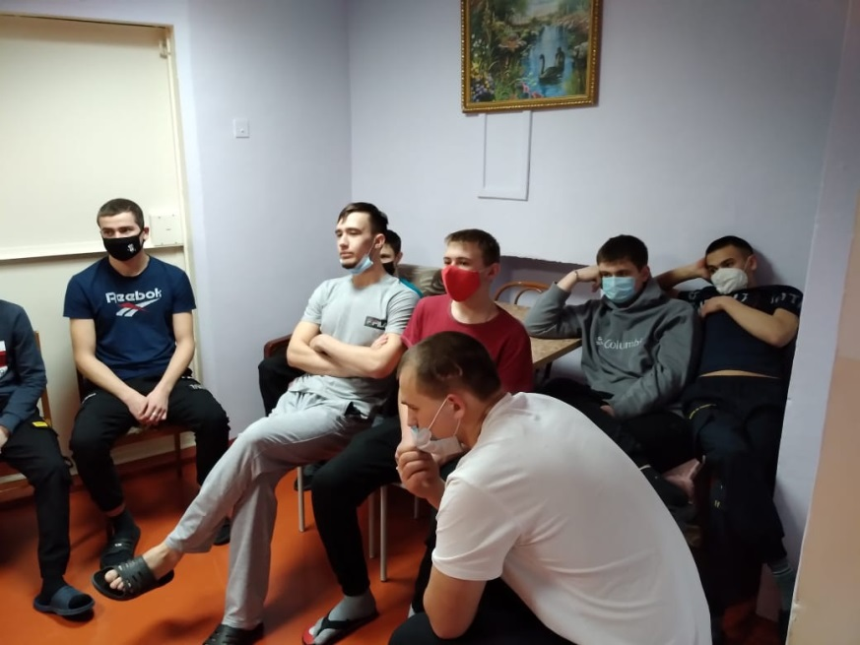
Воспитатель рассказала, как относились к языку в давние времена. Обучающиеся приняли участие в конкурсах: - угадай слова; головоломки; пословицы; загадки; вопрос – ответ.
По окончанию беседы воспитатель пожелала обучающимся, чтобы язык был им другом. Для этого нужно любить и изучать родной язык, прислушиваться к знакомой речи, и тогда вы сделаете для себя множество открытий.

